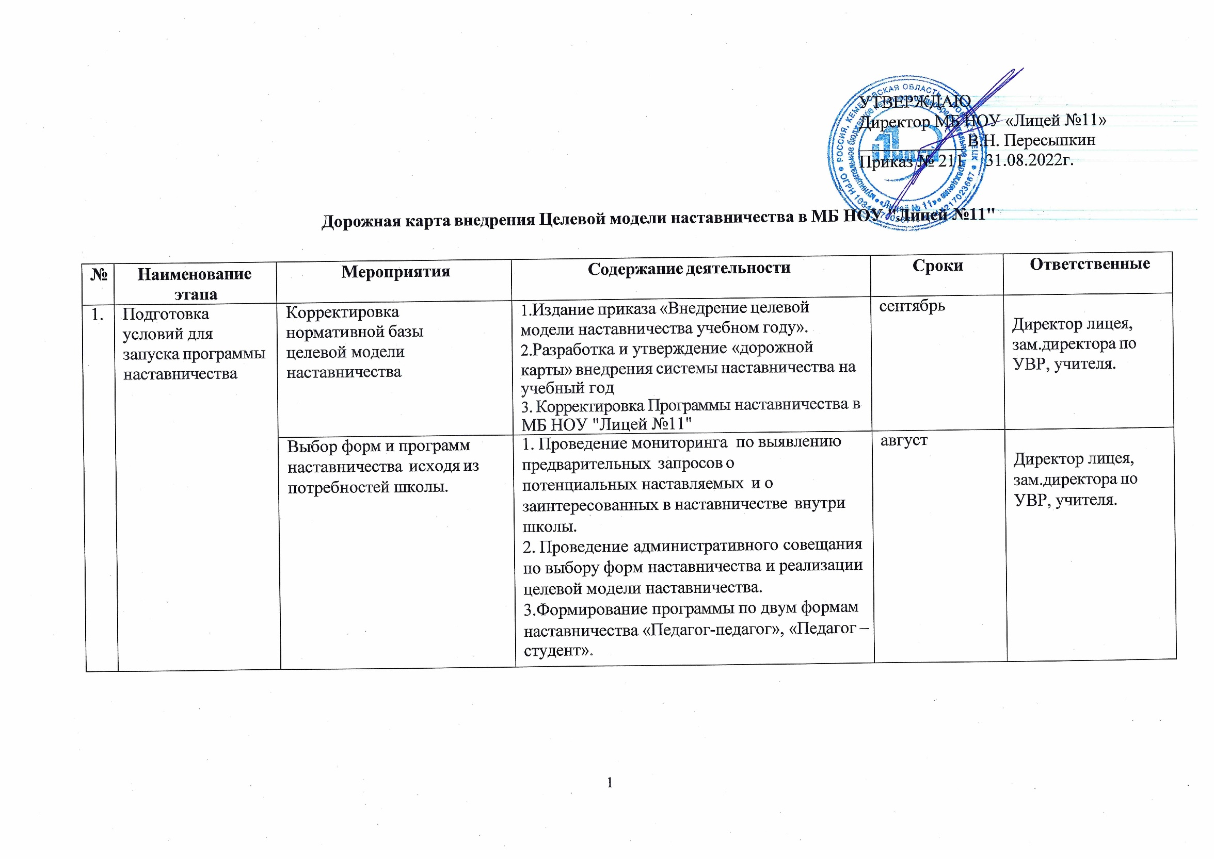
 |  | Информирование педагогов о целях целевой модели наставничества. | 1.Проведение педагогического совета. 2.Проведение родительских собраний. 3. Проведение классных часов.  4.Информирование внешней среды. |  | август |  | Директор школы, администрация школы, классные  руководители.
2. | Формирование базы наставляемых | Сбор данных о наставляемых,  формирование базы данных наставляемых. | - Проведение анкетирования среди педагогов, желающих принять участие в программе наставничества.  - Сбор согласий на обработку персональных данных.  - Формирование баз данных наставляемых из числа педагогов. |  | август |  | Директор школы, администрация школы, учителя.
3. | Формирование | Сбор данных о наставниках, | 1.Проведение анкетирования среди |  | В течение всего |  | Директор школы,.
 | базы наставников | формирование базы данных | потенциальных наставников, желающих |  | периода |  | администрация
 |  | наставников. | принять участие в программе |  | реализации |  | школы, учителя
 |  |  | наставничества. |  | целевой
 |  |  | 2. Сбор согласий на обработку |  | модели
 |  |  | персональных данных. |  | наставничества
 |  |  | 3. Проведение мероприятия (круглый
 |  |  | стол) для информирования и вовлечения
 |  |  | потенциальных наставников.
 |  |  | 4. Формирование баз данных наставников
 |  |  | из числа педагогов.
4. | Отбор и обучение | Выявление наставников, | 1.Провести анализ базы наставников и |  | В течение всего |  | Директор школы,.
 | наставников | входящих в базу | выбрать подходящих для конкретной |  | периода |  | администрация
 |  | потенциальных | программы. |  | реализации |  | школы, учителя
 |  | наставников. Обучение наставников для работы с наставляемыми. | - Подготовить методические материалы для сопровождения наставнической деятельности.  - Организовать обучение наставников. |  | целевой модели наставничества
5. | Формирование наставнических пар / групп | Отбор наставников и наставляемых. Закрепление наставнических пар/групп. | - Анализ заполненных анкет потенциальных наставников и сопоставление данных с анкетами наставляемых.  - Организация групповой встречи наставников и наставляемых.  - Составление планов индивидуального развития наставляемых.  - Организация психологического сопровождения наставляемым, не  Сформировавшим пару или группу, (при необходимости), продолжить поиск наставника. | август |  | Директор школы, администрация школы, учителя
6. | Организация и осуществление работы наставнических пар /  групп | Организация комплекса последовательных встреч и текущего контроля наставников и наставляемых | - Проведение первой, организационной, встречи наставника и наставляемого.  - Проведение второй, пробной рабочей, встречи наставника и наставляемого.  - Проведение встречи - планирования рабочего процесса в рамках программы наставничества с наставником и наставляемым.  - Регулярные встречи наставника и наставляемого.  - Проведение заключительной встречи наставника и наставляемого. | Сентябрь-апрель |  | Наставники
 |  | Организация текущего контроля достижения планируемых  результатов наставниками. | Анкетирование. Форматы анкет обратной вязи для промежуточной оценки. | Февраль |  | Наставники
7. | Завершение наставничества | Отчеты по итогам наставнической программы. | - Проведение мониторинга личной удовлетворенности участием в программе наставничества.  - Проведение мониторинга качества реализации программы наставничества.  - Мониторинг и оценка влияния программ на всех участников. | Апрель |  | Директор школы, администрация школы, учителя
 |  | Мотивация и поощрения наставников | - Приказ о поощрении участников наставнической деятельности.  - Публикация результатов программы наставничества, лучших наставников, информации на сайтах школы и организаций- партнеров. | Май |  | Директор школы, администрация школы, учителя.

РОЛЕВЫЕ МОДЕЛИ В РАМКАХ ФОРМ НАСТАВНИЧЕСТВА, РЕАЛИЗУЕМЫЕ В МБ НОУ "Лицей №11"
Форма  наставничества | Вариации ролевых моделей
Педагог- педагог | - «опытный учитель (педагог) – молодой специалист» - классический вариант поддержки для приобретения молодым специалистом необходимых профессиональных навыков (организационных, коммуникационных) и закрепления на месте работы
Педагог- студент | −«успешный профессионал – студент, выбирающий профессию» – краткосрочное взаимодействие, в процессе которого наставник представляет студенту или группе студентов возможности и перспективы конкретного места работы

